

AUZANNEAU Maxime

CAFFY Cédric

G32

Création d’un logiciel de gestion d’aéroclub

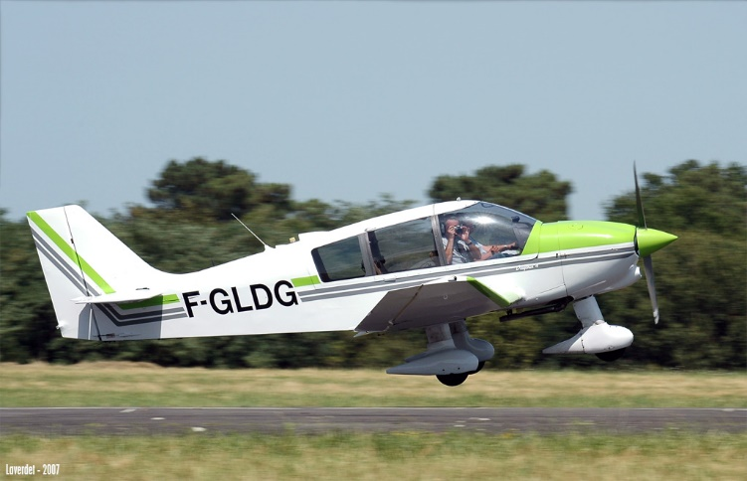

*Année 2015-2016*

Sommaire

Introduction 3

I. La partie « analyse » du projet 4

1. Cahier des charges 4

a. La gestion des membres de l’aéroclub 4

b. La gestion des avions de l’aéroclub 5

c. La gestion du retour d’un vol 5

d. La gestion des paiements 5

e. L’aide à la préparation d’un vol (optionnel) 6

2. L’analyse UML 7

a. Le diagramme de Use Case 7

b. Description détaillée de chaque Use Case 7

c. Le diagramme de classe 10

3. La base de données 11

4. Les maquettes 12

5. Les outils utilisés 12

a. L’analyse UML 12

b. Le maquettage de l’application 12

c. Le langage de programmation 12

d. La base de données 13

e. L’IDE (Integrated Development Environment) 14

f. Le gestionnaire de version 14

II. Le développement de notre application 15

1. Le design pattern MVC 15

2. L’implémentation d’un controller 16

3. La gestion de la base de données en java 17

a. Le design pattern Singleton 17

b. Le design pattern DAO 18

c. Les requêtes préparées 20

d. La gestion des exceptions 20

III. Le projet 20

1. L’avancement du projet 20

2. Les difficultés rencontrées 21

a. JavaFX 21

b. Les bonnes pratiques de la programmation 21

c. Le travail en équipe 21

Conclusion 22

Introduction

Dans le cadre de notre projet de première année de cycle d’ingénieur en informatique et modélisation, nous avons souhaité faire un logiciel de gestion d’aéroclub.

Un aéroclub est une association à but non lucratif qui a pour but de permettre la pratique du pilotage d’avions légers.

Notre logiciel doit alors permettre de gérer tout ce qui est en rapport avec les avions et les membres qui composent l’aéroclub.

En première partie, nous présenterons la partie analyse de notre projet (analyse UML, outils utilisés…). En deuxième partie nous expliquerons comment nous avons développé notre application. Enfin, nous aborderons les difficultés rencontrées au sein du projet.

# La partie « analyse » du projet

L’analyse est une phase très importante au sein d’un projet. Elle permet de faire un lien entre les développeurs et l’utilisateur final, mais permet également d’avoir une vue d’ensemble du projet afin que les développeurs puissent avoir un même socle de départ.

## Cahier des charges

### La gestion des membres de l’aéroclub

Le logiciel doit permettre à l’utilisateur de saisir et sauvegarder toutes les informations nécessaires à l’identification d’un membre de l’aéroclub. Chaque membre possède :

* Un nom
* Un prénom
* Une adresse
* Un email
* Un numéro de téléphone
* Une date de naissance
* Une date de péremption de sa visite médicale classe B
* 0,1 ou plusieurs brevets
* Un numéro d’instructeur

#### Le brevet

Un membre n’a pas le droit de voler seul à bord sans avoir un brevet. Le brevet est en réalité un diplôme délivré par un instructeur habilité suite à la réussite du vol de contrôle.

Il existe plusieurs types de brevet :

* Le brevet de base (BB) qui permet au pilote de piloter seul dans un rayon de 30 km autour de l’aérodrome de départ. Le pilote peut aller plus loin si l’instructeur lui en donne l’autorisation.
* Le PPL (Private Pilote Licence) qui permet au pilote de piloter seul ou accompagné de passagers n’importe où dans le monde entier.
* Le LAPL (Light Aircraft Pilot Licence) qui est un PPL allégé dans le sens où le pilote ne peut voyager qu’en Europe.
* CPL (Commercial Pilot Licence) qui est le brevet obligatoire pour pouvoir se faire rémunérer sur chaque vol (Les instructeurs ont tous un CPL).

#### La visite médicale

Chaque membre doit passer une visite médicale d’aptitude au pilotage afin de pouvoir piloter les avions du club.

#### Instructeur

Un instructeur est un membre du club ayant reçu une autorisation (par les autorités compétentes) pour pouvoir donner des leçons au sol et en vol à un élève.

L’instructeur possède un numéro d’instructeur sous la forme FI-XXXXXXXXXXXX.

### La gestion des avions de l’aéroclub

Les membres de l’aéroclub peuvent louer des avions.

Chaque avion possède :

* Un nom (Ex : Robin DR-400, Cessna 172)
* Un type (Voyage, voltige, remorquage)
* Une immatriculation (Sous la forme X-XXXX avec X une lettre de A à Z)
* Une autonomie (en régime de croisière)
* Une capacité de réservoir
* Un nombre de places
* Une masse maximale à ne pas dépasser
* Un centrage (Le centre de gravité de l’avion varie en fonction du poids et de la répartition du chargement). Le calcul du centrage doit être fait avant chaque vol, si le centre de gravité dépasse une limite avant ou une limite arrière, l’avion devient dangereux.
* Un coût à l’heure de vol
* Une disponibilité (Loué, non loué, en réparation)
* Une vitesse de croisière

Le logiciel doit pouvoir stocker toutes les informations de chaque avions de l’aéroclub. Ces informations devront être utilisées pour l’aide à la préparation d’un vol ou pour la réservation d’un avion.

### La gestion du retour d’un vol

Après chaque vol, le pilote doit rentrer les informations de son vol dans le logiciel. La saisie du temps de vol est le plus important car c’est lui qui va déterminer le prix que devra payer le pilote pour son vol.

Le logiciel doit pouvoir enregistrer :

* La date et heure du vol
* Les différentes étapes du vol (Aérodrome de départ, aérodromes d’escale, aérodrome de destination)
* Le temps de vol entre chaque étape
* L’instructeur avec lequel le pilote a volé
* Le nombre de passagers présents

Après la saisie de ces informations, le logiciel doit calculer combien le pilote doit payer à l’aéroclub pour son vol.

### La gestion des paiements

Le pilote ne doit pas être en négatif, la survie du club en dépend.

L’utilisateur doit pouvoir saisir un paiement. Plusieurs types de paiement sont possibles :

* Chèque bancaire
* Espèces

La date du paiement, le nom et le prénom du pilote et le montant payé doivent être enregistrés.

#### Chèque bancaire

Le logiciel doit enregistrer les informations suivantes pour le dépôt d’un chèque :

* La banque à débiter
* Le numéro de chèque

#### Espèces

Le pilote peut payer directement en espèce (après sa saisie, il ira mettre ses espèces dans la caisse de l’aéroclub prévue à cet effet).

### L’aide à la préparation d’un vol (optionnel)

Chaque pilote « consciencieux » doit préparer son vol avant de partir en navigation.

Après préparation, le pilote doit avoir avec lui un log de navigation (Figure 1).

Notre logiciel doit alors permettre d’aider le pilote à préparer son vol en générant ce log de navigation en fonction des informations saisies.

Notre logiciel doit aussi être capable de calculer le centrage de l’avion (en fonction de son chargement) afin que le pilote puisse savoir s’il peut voyager comme prévu en toute sécurité ou s’il va devoir adapter son chargement…

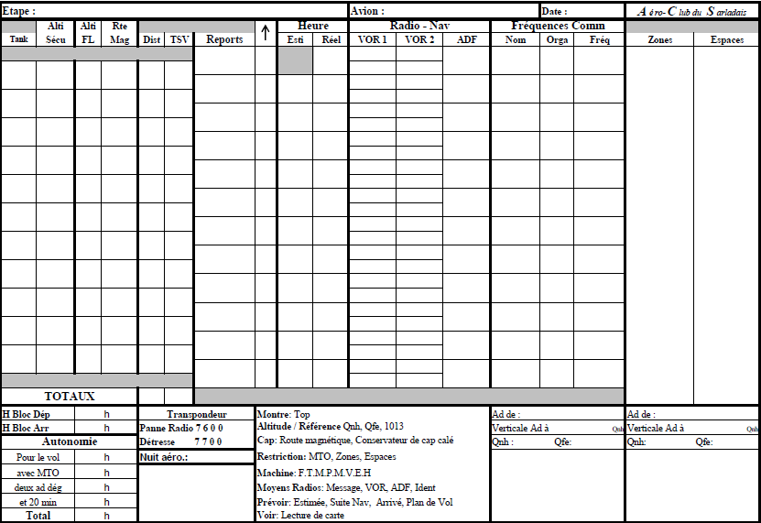

Figure : Un log de navigation

## L’analyse UML

L’analyse UML (Unified Modeling Language) permet de fournir une méthode normalisée afin de visualiser la conception d’un système. Nous avons opté pour ce type d’analyse car nous connaissons son efficacité de par notre expérience antérieure.

### Le diagramme de Use Case

Ce diagramme permet de décrire les cas d’utilisations du logiciel. Il permet de répondre de manière synthétique aux questions « Que peut faire le logiciel ? »,  « Qui peut faire telle ou telle action ? », « Qu’est-il nécessaire de faire pour effectuer une action ? ».

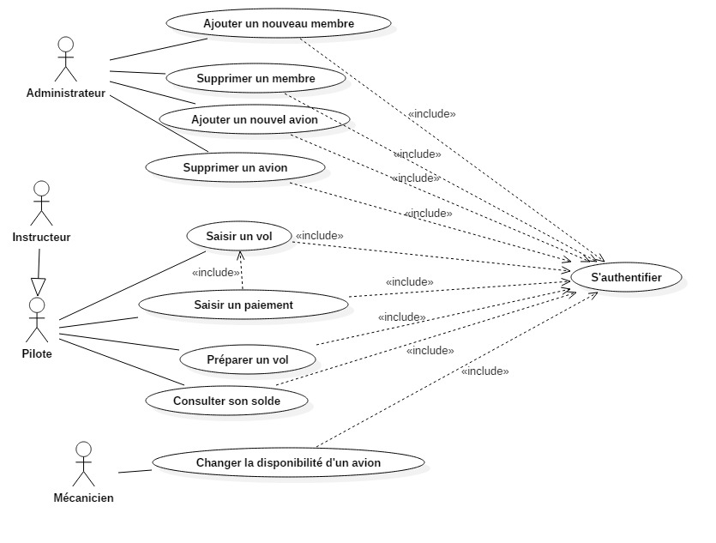Voici le diagramme de Use Case que nous avons réalisé :

Figure :Le diagramme de Use Case de notre logiciel

### Description détaillée de chaque Use Case

##### Use case « Ajouter un nouveau membre »

Objectif : Inscription d’un nouveau membre dans le logiciel

Acteur principal : l’administrateur

Préconditions : L’administrateur doit être authentifié

Post conditions : Un nouveau membre sera ajouté

##### Use case « ajouter un nouvel avion »

Objectif : Ajouter un nouvel avion dans le logiciel

Acteur principal : l’administrateur

Préconditions : L’administrateur doit être authentifié

Post conditions : Un nouvel avion sera ajouté à la flotte de l’aéroclub

##### Use case « Saisir un vol »

Objectif : Saisie d’un vol lors du retour d’un pilote

Acteur principal : le pilote

Préconditions : le pilote doit être authentifié

Post conditions : Le compte pilote sera débité du montant de l’heure de vol

##### Use case « Saisir un paiement

Objectif : Saisie d’un paiement pour réapprovisionner le compte pilote du membre

Acteur principal : le pilote

Préconditions : le pilote doit être authentifié

Post conditions : le compte pilote sera crédité du montant de l’heure de vol

##### Use case « Supprimer un membre »

Objectif : Supprimer un membre de la base de données

Acteur principal : l’administrateur

Préconditions : l’administrateur doit être authentifié et le membre doit exister

Post conditions : Toutes les informations relatives au membre seront supprimées.

##### Use case « Supprimer un avion »

Objectif : Suppression d’un avion de la base de données

Acteur principal : l’administrateur

Préconditions : l’administrateur doit être authentifié et l’avion doit exister

Post conditions : Toutes les informations relatives à l’avion seront supprimées

##### Use case « Consulter un solde »

Objectif : Consulter le solde d’un membre

Acteur principal : le membre

Préconditions : Le membre doit être authentifié

Post conditions : aucune

##### Use case « Préparer un vol »

Objectif : Aider le pilote à préparer son futur vol

Acteur principal : le pilote

Préconditions : Le pilote doit être authentifié

Post conditions : aucune

##### Use case « Changer la disponibilité d’un avion

Objectif : Permet au mécanicien de changer l’état d’un avion (en état de vol, en réparation, en révision)

Acteur principal : le mécanicien

Préconditions : le mécanicien doit être authentifié

Post conditions : aucune

### Le diagramme de classe

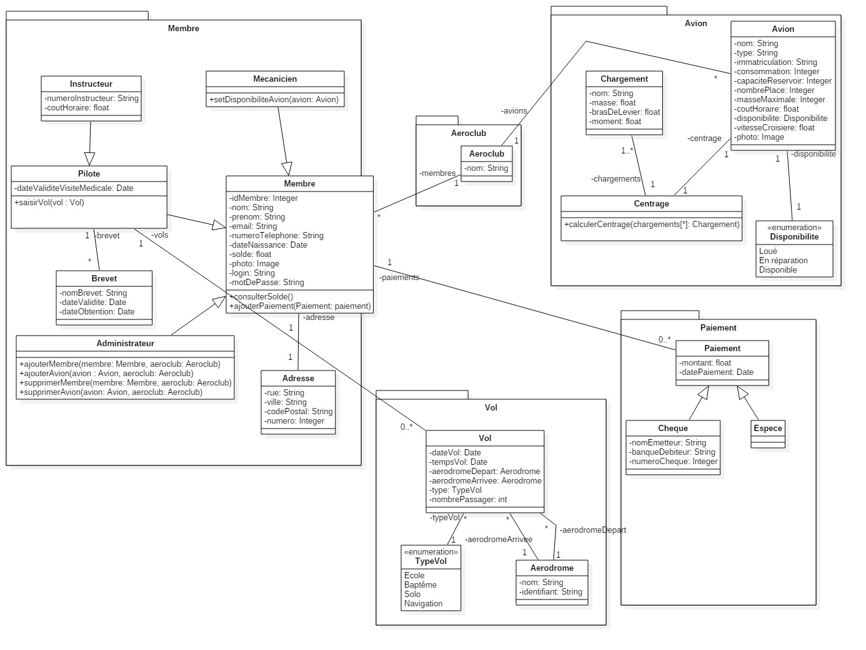Le diagramme de classe permet d’avoir une vue d’ensemble des différentes classes métiers de notre application. Il permet également de faciliter l’implémentation de ces classes car les liaisons entre chaque classe sont visibles d’un seul coup d’œil.

Figure :Le diagramme de classe de notre application

## La base de données

Nous avons réalisé la base de données à l’aide du diagramme de classe UML. Bien entendu, nous avons dû adapter certaines choses car le diagramme de classe UML n’est pas adapté pour faire de la base de données.

Voici le Modèle Physique de Données (MPD) que nous avons créé :

LORSQUE LA BDD SERA FINIE, il faut mettre le schéma correspondant.

## Les maquettes

Notre application disposant d’une interface graphique, nous avons dû élaborer les maquettes de ces interfaces.

Ces maquettes sont données en annexe. A CONFIRMER PAR CHABROL

## Les outils utilisés

### L’analyse UML

Pour l’analyse UML, nous avons choisi d’utiliser le logiciel StarUML qui permet de réaliser des diagrammes par « Drag’n’Drop ».

Figure :StarUML

### Le maquettage de l’application

Afin de réaliser les maquettes de l’application, nous avons utilisé WireframeSketcher qui est un logiciel qui ressemble à Eclipse et permet de faire des maquettes par « Drag’n’Drop » très facilement.

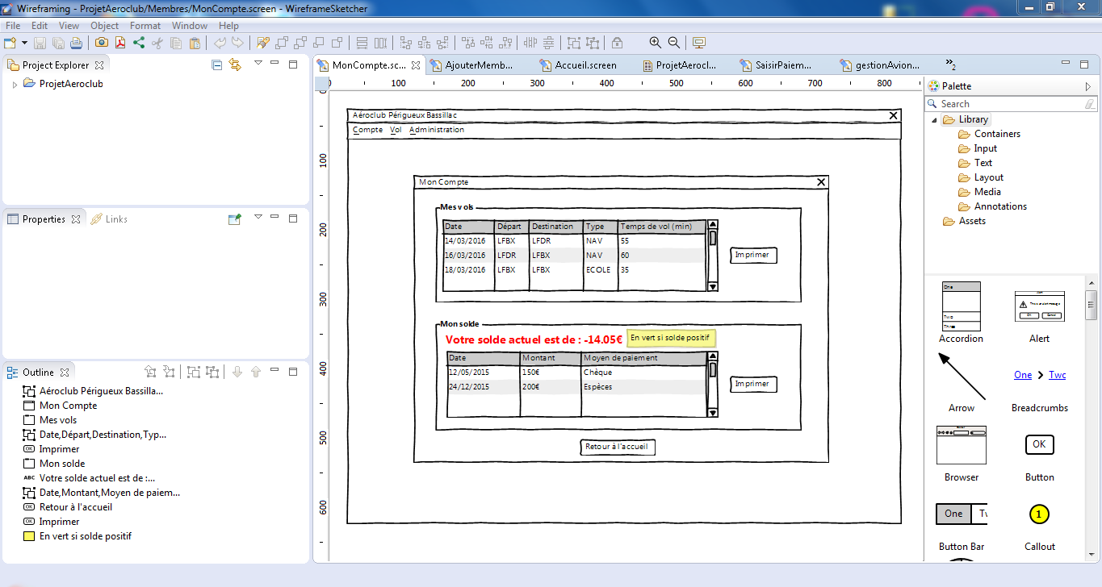

### Le langage de programmation

Pour le développement de notre application, nous avons choisi le langage JAVA qui est orienté objet, et que l’on a appris lors de notre DUT.

Figure : Java

Pour la réalisation des interfaces graphiques, nous avons utilisé le framework JavaFX et Scene Builder qui permet de réaliser les interfaces par « Drag’n’Drop ».

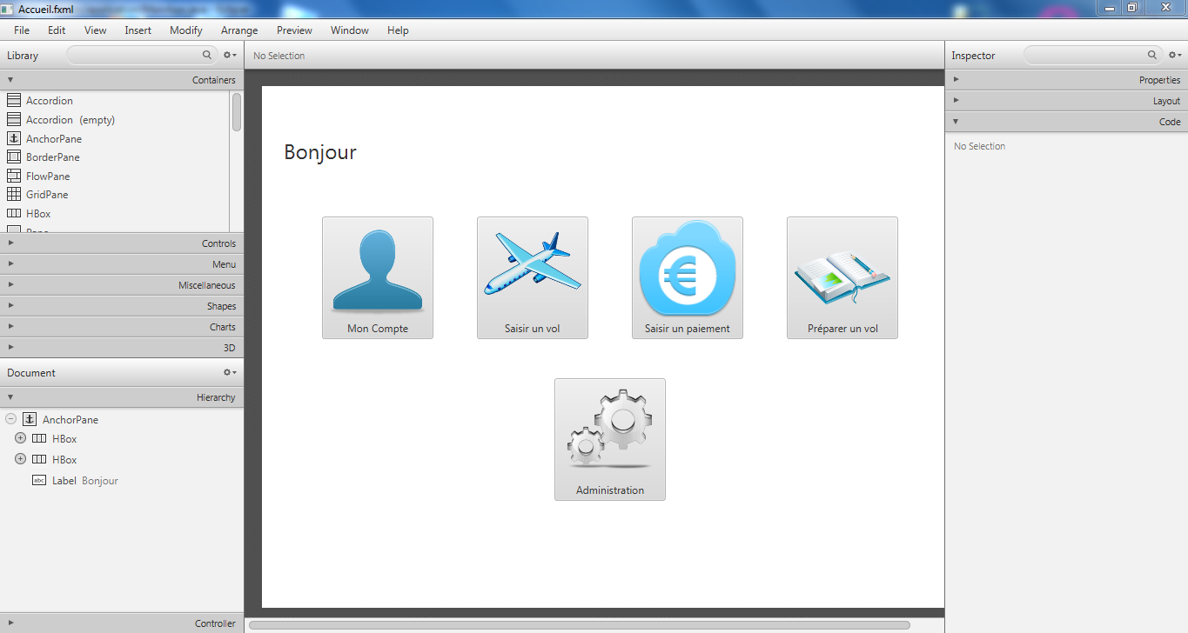

Figure :L'interface de la page d’accueil faite avec SceneBuilder

### La base de données

Nous avons choisi d’utiliser le SGBD (Système de Gestion de Base de Données) MySQL pour notre base de données.

Figure :MySQL

C’est un SGBD que nous avons déjà utilisé lors de précédents projets ce qui a facilité sa mise en œuvre.

Afin de consulter le contenu de notre base de données, nous avons utilisé l’application web PhpMyAdmin qui permet de gérer l’administration de la base de données de manière graphique et intuitive.

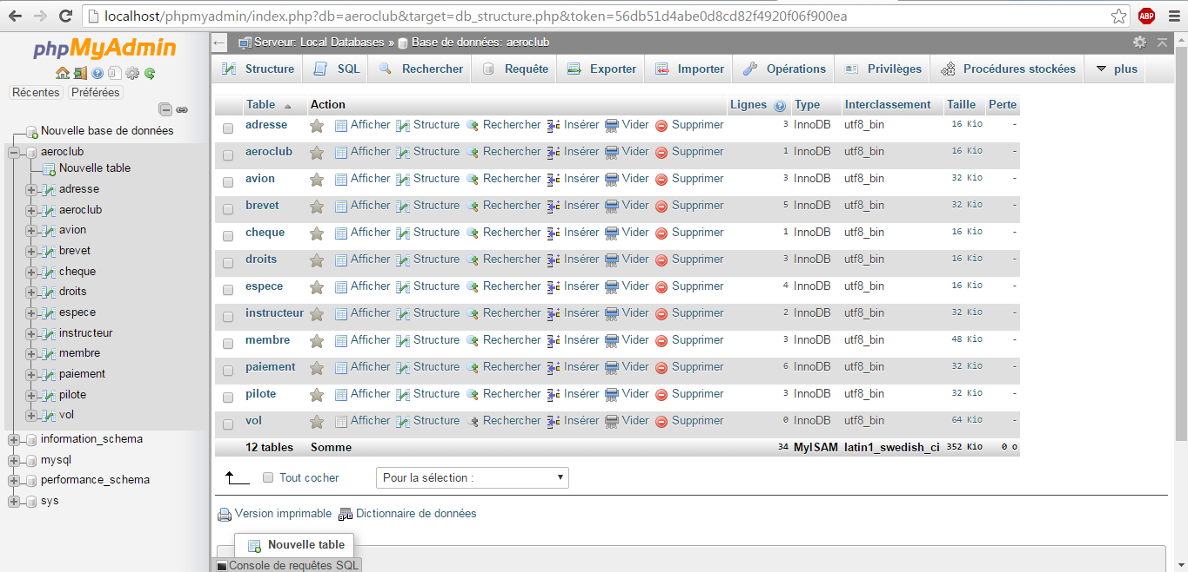

Figure : L'interface graphique de PhpMyAdmin

### L’IDE (Integrated Development Environment)

L’IDE que nous avons choisi d’utiliser est Eclipse qui est un IDE très complet permettant de développer en Java rapidement (auto-complétion, debugger…).

Figure :Eclipse

### Le gestionnaire de version

Il est arrivé que nous ayons à travailler simultanément sur le même projet, mais sur des machines différentes. Nous avons donc dû utiliser un logiciel qui permet de gérer facilement les versions de notre application.

Ce logiciel est GitHub.

Figure :GitHub

# Le développement de notre application

Une fois la partie analyse terminée, nous avons pu commencer le développement de notre logiciel. Dans cette partie, nous allons détailler comment nous avons fait face

## Le design pattern MVC

La bonne pratique pour le développement d’une application graphique est d’utiliser le design pattern MVC.

Ce design pattern permet de séparer de manière distincte les différentes couches de l’application : Model (Couche métier), View (Couche graphique), Controller (Fait le lien entre la couche graphique et la couche métier).

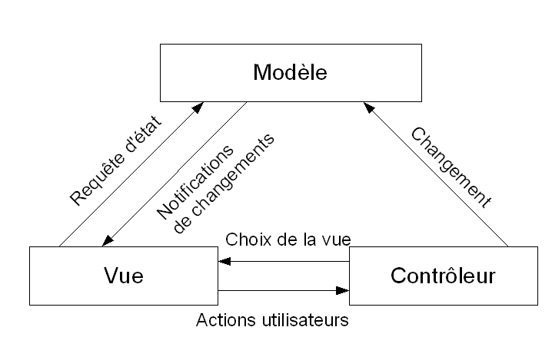

Figure : Le design pattern MVC

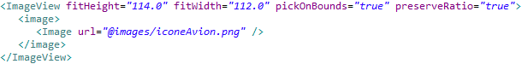Après avoir réalisé l’interface graphique par « Drag’n’Drop » sur SceneBuilder, un fichier .fxml est généré. Il contient du code xml qui représente l’interface graphique réalisée. Un fichier fxml est créé pour chaque interface graphique. Ce fichier représente la couche « Vue » du design pattern MVC.

Figure :Exemple de code généré par SceneBuilder pour l'affichage d'une image

La couche « Controller » est réalisée par des classes java qui sont liées au fichier .fxml grâce à SceneBuilder.



Figure : Le lien entre la vue et le controller est fait via Scene Builder

La couche « Model » est simplement l’implémentation du diagramme de classe en java.

## L’implémentation d’un controller

Le controller va permettre de lier l’interface graphique et la couche métier de l’application. Il va permettre de gérer ce que doit faire chaque élément de la fenêtre après un clic de l’utilisateur. Par exemple l’action qui va suivre le clic sur un bouton est réalisée par le controller.

Après avoir lié l’interface avec la classe du controller comme Figure 13, nous pouvons indiquer via l’interface graphique de Scene Builder quelle méthode le controller doit exécuter suite à un clic de souris sur un composant.

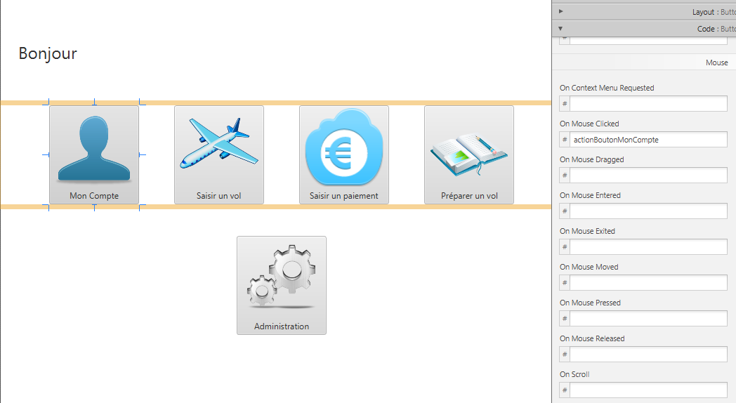

Figure :On indique l'action qui suit le clic du bouton mon compte

Voici l’implémentation de la méthode actionBoutonMonCompte qui sera exécutée au clic du bouton « Mon Compte » :

/**

* Action qui suit le click sur le bouton Mon Compte

*/

@FXML /*Annotation @FXML pour dire au controller de lire dans le fichier fxml

**private** **void** actionBoutonMonCompte(){

mainApp.afficherEcranMonCompte(**this**.membre);

}

Le controller va demander à l’application principale d’afficher l’écran correspondant à « Mon Compte ». Le fichier fxml de l’interface « Mon Compte » sera alors chargé et l’application affichera l’écran « Mon Compte ».

Chaque interface possède un seul et unique controller.

## La gestion de la base de données en java

Afin de connecter la base de données à notre application java, il a fallu tout d’abord installer le driver JDBC adapté à MySQL.

Ce driver contient les bibliothèques qui permettent de réaliser toutes les interactions possibles avec la base de données.

### Le design pattern Singleton

Nous voulons être sûr qu’au cours de l’utilisation de l’application, une seule instance de la connexion à la base de données soit présente.

Ceci ne peut être fait qu’à l’aide du design pattern Singleton.

Le principe de ce design pattern est le suivant :

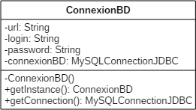C’est une classe contenant une méthode qui permet d’instancier cette classe uniquement si elle n’est pas déjà instanciée.

Figure : Le design pattern Singleton pour notre connexion à la base de données

La connexion à la base de données se fait selon le principe suivant :

* Lecture des informations de connexion depuis un fichier Propertie
* Chargement du driver de connexion
* Création de l’instance de la connexion

### Le design pattern DAO

Ce design pattern permet de lier la couche métier de notre application à la base de données. C’est dans les classes qui composent ce design pattern que seront écrites les requêtes SQL.

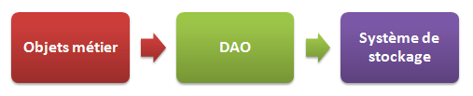

Figure : Représentation du design pattern DAO

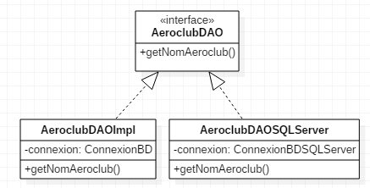Chaque DAO est développée selon le design pattern Adapter qui permet d’adapter les DAO selon le SGBD utilisé.

Figure : Exemple illustrant le design pattern adapter

Voici le code contenant l’implémentation de AeroclubDAOImpl qui permet de faire des requêtes sur le SGBD MySQL :

**public** **class** AeroclubDAOImpl **implements** AeroclubDAO{

**private** ConnexionBD connexion;

**private** **static** String *requeteGetNomAeroclub*="SELECT nom FROM Aeroclub";

/**

* Constructeur

* **@param** connexion la connexion a la BDD

*/

**public** AeroclubDAOImpl(ConnexionBD connexion){

**this**.connexion=connexion;

}

/**

* Recupere le nom de l'aeroclub

*/

@Override

**public** String getNomAeroclub() **throws** DAOException{

Connection connexion=**null**;//Contient la connexion a la BDD

PreparedStatement preparedStatement=**null**; //contiendra la requete preparee SQL

ResultSet resultSet=**null**; //Contient le resultat de la requete

String nomAeroclub=**null**; // Contient le nom de l'aeroclub

**try**{

connexion=**this**.connexion.getConnexion();//Connexion a la BDD

//Initialisation de la requete preparee

preparedStatement=DAOUtilitaire.*initialiserRequetePreparee*(connexion,AeroclubDAOImpl.*requeteGetNomAeroclub*,**true**,(Object)**null**);

//Execution de la requete

resultSet=preparedStatement.executeQuery();

**if**(resultSet.next()){

//Resultat trouve

nomAeroclub=resultSet.getString("nom");

}

}**catch**(SQLException e){

**throw** **new** DAOException(e);

}**finally**{

//Fermeture propre de la connexion, du resultSet et du preparedStatement

DAOUtilitaire.*fermeturesSilencieuses*(resultSet,preparedStatement,connexion);

}

**return** nomAeroclub;

}

}

### Les requêtes préparées

Afin d’éviter toute injection SQL d’un utilisateur malveillant, nous avons choisi d’utiliser ce qu’on appelle des requêtes préparées.

Exemple d’une requête préparée :

« INSERT INTO PAIEMENT (idmembre,montant,datepaiement) VALUES ( ?, ?, ?) »

Les points d’interrogation seront remplacés par leur valeurs plus tard après vérifications de ces valeurs.

Pour cela, nous avons créé une méthode statique dans une classe DAOUtilitaire qui permet d’initialiser une requête préparée :

**public** **static** PreparedStatement initialiserRequetePreparee(Connection connexion, String sql, **boolean** returnGeneratedKeys, Object... objets ) **throws** SQLException {

PreparedStatement preparedStatement = connexion.prepareStatement( sql, returnGeneratedKeys ? Statement.***RETURN_GENERATED_KEYS*** : Statement.***NO_GENERATED_KEYS*** );

**if**(objets[0]!=**null**){

**for** ( **int** i = 0; i < objets.length; i++ ) {

preparedStatement.setObject( i + 1, objets[i] );

}

} **return** preparedStatement;}

Cette méthode a un nombre de paramètres variable.

Les paramètres de cette requête sont la connexion, la requête SQL, un booléen permettant de savoir si on souhaite retourner une valeur telle que l’identifiant du dernier élément ajouté dans la BDD, et un paramètre objets qui va contenir les objets que l’on va mettre à la place des points d’interrogation de la requête préparée.

La méthode retourne le preparedStatement qui est l’objet qui va permettre d’exécuter la requête préparée.

### La gestion des exceptions

Il est possible que des erreurs de connexion ou de résultat de requête surviennent. En effet, si le SGBD MySQL n’est pas démarré, aucune requête ne peut être exécutée.

Pour gérer ce type des erreurs nous avons créé des classes d’exceptions :

* DAOConfigurationException qui survient lorsque le fichier Propertie n’a pas pu être lu ou lorsque le driver de connexion est introuvable
* SQLException qui survient lorsqu’il y’a un problème de requête SQL ou de connexion à la base de données.

# Le projet

## L’avancement du projet

Le projet est quasiment fini.

Toute la partie administration c’est-à-dire l’ajout, la suppression et la modification d’un membre ou d’un avion fonctionne.

La gestion des droits de l’application fonctionne également : Seul un administrateur peut avoir accès à l’interface d’administration.

La saisie d’un paiement est également fonctionnelle, l’utilisateur peut saisir un paiement par chèque, ou par espèce.

L’implémentation de la page « Mon Compte » est quasiment terminée, il reste à calculer le solde du membre en fonction des heures de vol effectuées et des paiements versés.

La saisie d’un vol n’est pas encore fonctionnelle.

## Les difficultés rencontrées

### JavaFX

JavaFX est un framework puissant pour faire de l’interface graphique. Cependant, il faut quand même l’avoir pratiqué avant d’être à l’aise et développer rapidement. Il nous a donc fallu suivre des tutoriels et faire des applications « basiques » afin de comprendre le fonctionnement de JavaFX.

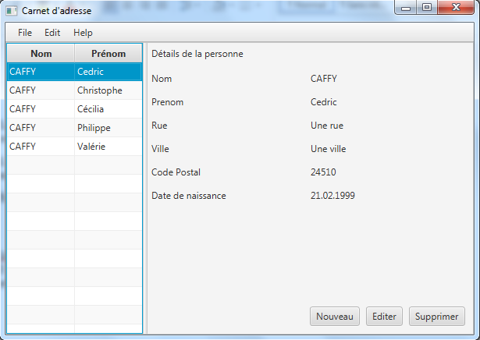Ce temps de formation n’a pas été négligeable, nous ne pouvions pas commencer le projet sans avoir appris à utiliser JavaFX.

Figure : Une application réalisée pour se former en JavaFX

### Les bonnes pratiques de la programmation

En DUT, nous avons appris les bases de beaucoup de langages de programmation. Les bases ne permettent pas de développer de manière « propre » une application. En effet, l’utilisation du design pattern MVC ou encore DAO n’était pas une habitude car nous n’avions pas le temps de faire de gros projets encadrés.

Il a donc fallu nous renseigner sur des sites fiables tels que OpenClassrooms qui montrent les bonnes pratiques de la programmation orientée objet.

### Le travail en équipe

Nous avions tous les deux eu des rythmes de travail différents et il était difficile de travailler en même temps sur le projet. Heureusement, nous avons pensé à utiliser GitHub afin de pouvoir avancer chacun à son rythme sans perturber l’avancement du projet.

Conclusion

Notre application sera sans doute utilisée par de petits aéroclub qui n’ont pas les moyens de se payer une application « professionnelle » et qui utilisent encore le papier pour la saisie des retours de vol, des paiements…

Le logiciel devra sûrement être modifié afin de pouvoir correspondre à 100% aux exigences des aéroclubs (Un module de gestion de la comptabilité de l’aéroclub pourrait être demandé par exemple).

Ce projet nous a été bénéfique car il a permis l’apprentissage / le perfectionnement d’une technologie de développement (Java/JavaFX). Il nous a également permis de nous rendre compte qu’un petit projet comme celui-là demande beaucoup de temps,d’implication et que travail en équipe est primordial car il permet l’apport d’idées nouvelles et constructives lors des phases d’analyse et de conception d’un logiciel.